بسم الله الرحمن الرحيم
المملكة العربية السعودية
وزارة التربية والتعلي
إدارة التربية والتعليم

السؤال | الدرجة رقماً | المصحح وتوقيعه
الأول
الثاني
الثالث
الرابع |  | المراجع وتوقيعه
العملي
المجموع



المادة / فيزياء | الصف / ثالث ثانوي |  | الزمن / ثلاث ساعات
الفصل الدراسي الأول ( الدور الأول) |  | العام الدراسي 1433هـ - 1434هـ

اسم الطالب : | رقم الجلوس : | عدد أوراق الأسئلة ( 3 )
أستعن بالله ثم اجب عن جميع الأسئلة التالية على الورقة نفسها
(a)السؤال الأول : ضع دائرة حول الإجابة الصحيحة فيما يلي :
-1الصيغة الرياضية لقانون أوم :

ــــــــــ
8
( a ) I =V × R ( b ) ∕ V I = R ( c ) R = I ∕ V. ( d ) I = V∕ R
-2 وحدة قياس القوة المحركة الكهربائية هي :
(a) V ) b ( N ( c ) A (d ) Ω
-3عند لف ملف حول قطعة فلزية وبإمرار تيار كهربائي في الملف ينتج لدينا :
( a ) عزم الازدواج. ( b ) مغناطيس كهربائي. ( c ) محول كهربائي. ( d ) البوصلة .
4- يؤثر مجال كهربائي بقوة مقدارها ( 9.0×10⁻⁶ N) في شحنة اختبار موجبة مقدارها(3.0 µC) تكون شدة المجال الكهربائي:
( a) 3 V (b ) 3 N ( c ) N/C 3 ( d) 3 J ∕ C
-5وجود الرمز في الدائرة الكهربائية يعني :
( a ) منصهر ( b ) مقاومة ( c ) مصباح ( d ) ملف
6- من التطبيقات على القوة الدافعة الكهربائية الحثية :
(a ) الميزان الحساس ( b ) الميكرفون ( c ) زجاجة ليدن ( d) المكثف
7- شحن جسم باستخدام شحنة أخرى دون حدوث تلامس بينهما تسمى :
( a) الحث ( b ) التوصيل ( c ) التأريض (d ) الدلك ـــــــــــــــــــــــــــــــــــــــــــــــــــــــــــــــــــــــــــــــــــــــــــــــــــــــــــــــــــــــــــــــــــــــــــــــــــــــــــــــــــــــــــــــــــــــــــــــــــــــــــــــــــــــــــــــــــــــــــــــــــــــــــــــــــــــــــــــــــــــــــــــــــــــــــــ
(b) ـ حدد اتجاه المجال المغناطيسي على الحلقة في الرسم ؟
.....................................................................................................................................................................................................................................................................................................................................................................................

....................................................................................................................................................................................................................................................................................................................................................................................
I
....................................................................................................................................................................................................................................................................................................................................................................................
اسم الطالب :................................................................................................................. الصف : ( / ) . رقم الجلوس : ....................................................................... ــــــــــــــــــــــــــــــــــــــــــــــــــــــــــــــــــــــــــــــــــــــــــــــــــــــــــــــــــــــــــــــــــــــــــــــــــــــــــــــــــــــــــــــــــــــــــــــــــــــــــــــــــــــــــــــــــ
.

ــــــــــــــــــــــــــــــــــــــــــــــــــــــــــــــــــــــــــــــــــــــــــــــــــــــــــــــــــــــــــــــــــــــــــــــــــــــــــــــــــــــــــــــــــــــــــــــــــــــــــــــــــــــــــــــــــــــ

السؤال الثاني : (a) أكتب تعريفا مناسبا للمصطلحات العلمية التالية:

ــــــــــ
6
1- التأريض ....................................................................................................................................................................................................................................................................................................................................................................................................................................................................................................................................................................................................................................................................................................................................................................................................................................................................................................................................................................................................................................................................................... .

-2 التدفق المغناطيسي ...............................................................................................................................................................................................................................................................................................................................................................................................................................................................................................................................................................................................................................................................................................................................................................................................................................................................................................................................................................................

3- القدرة الكهربائية................................................................................................................................................................................................................................................................................................................................................................................................................................................................................................................................................................................................................................................................................................................................................................................................................................................................................................................................................................................................
.ـــــــــــــــــــــــــــــــــــــــــــــــــــــــــــــــــــــــــــــــــــــــــــــــــــــــــــــــــــــــــــــــــــــــــــــــــــــــــــــــــــــــــــــــــــــــــــــــــــــــــــــــــــــــــــــــــــــــــــــــــــــــــــــــــــــــــــــــــــــــــــــــــ
(b) ـ في دائرة مجزئ الجهد المقابلة إذا علمت أن ( I = 10 A _ R_{A} = 5 Ω _ R_{B} = 15 Ω ) أوجد :
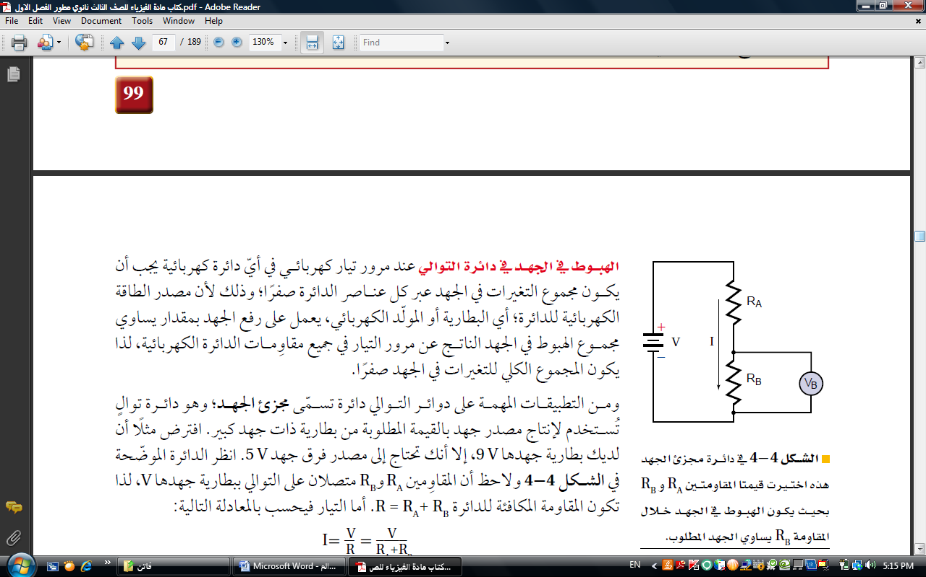
( a ) _{المصدر} V . (b) V_{B}
........................................................................................................................................................................................................................................................................................................................................................................................

....................................................................................................................................................................................................................................................................................................................................................................................

...................................................................................................................................................................................................................................................................................................................................................................................................................................

...........................................................................................................................................................................................................................................................................................................................................................................................
ــــــــــــــــــــــــــــــــــــــــــــــــــــــــــــــــــــــــــــــــــــــــــــــــــــــــــــــــــــــــــــــــــــــــــــــــــــــــــــــــــــــــــــــــــــــــــــــــــــ
(c) ـ شحنتان نقطيتان الأولى ( -3 nC ), الثانية ( 5 nC ), إذا كانت المسافة بينهما (10 cm ) احسب مقدار القوة المتبادلة بين
الشحنتين اذا علمت أن ثابت كولوم ( N×m² ∕ C² ( k = 9 × 10⁹ ؟

..............................................................................................................................................................................................................................................................................................................................................................................................................................................................................................................................................

............................................................................................................................................................................................................................................................................................................................................................................................................................................................................................................................................

..............................................................................................................................................................................................................................................................................................................................................................................................................................................................................................................................................

............................................................................................................................,................................................................................................................................................................................................................................................................................................................................................................................................................

السؤال الثالث : a)) اختر للمجموع (B)مايناسبها من المجموعة (A):

ــــــــــ
6
 | المجموعة ( A ) |  | المجموعة ( B )
1 | القوة المغناطيسية |  | I × V
2 | القدرة الكهربائية |  | K× q ∕ d²
3 | السعة الكهربائية |  | I L B sinθ
 |  |  | q ∕ ∆V

اسم الطالب:................................................................................................................. الصف : ( / ) . رقم الجلوس : ........................................................................

ـــــــــــــــــــــــــــــــــــــــــــــــــــــــــــــــــــــــــــــــــــــــــــــــــــــــــــــــــــــــــــــــــــــــــــــــــــــــــــــــــــــــــــــــــــــــــــــــــــــــــــــــــــــــــــــــــــــــــــــــــــــــــــــــــــــــــــــــــــــــــــــــــــــــــــــــ
(b) ـ محول كهربائي عدد لفات ملفه الابتدائي 400 لفة متصل بفرق جهد 110 V وعدد لفات ملفه الثانوي 150 لفة ,
أوجد فرق الجهد لملفه الثانوي ؟
...............................................................................................................................................................................................................................................................................................................................................................................................................................................................................................................................................

..............................................................................................................................................................................................................................................................................................................................................................................................................................................................................................................................................

............................................................................................................................................................................................................................................................................................................................................................................................................................................................................................................................................

............................................................................................................................,.....................................................................................................................................................................................................................................................................................................................................................................................................................
ـــــــــــــــــــــــــــــــــــــــــــــــــــــــــــــــــــــــــــــــــــــــــــــــــــــــــــــــــــــــــــــــــــــــــــــــــــــــــــــــــــــــــــــــــــــــــــــــــــــــــــــــــــــــــــــــــــــــــــــــــــــــــــــــــــــــــــــــــــــــــــــــــــــــــــــــ
(c) – قارن بين الأميتر والفولتميتر :
 | الأميتـــــــــــــــــــــــر | الفولتميتــــــــــــــــــــــر
الاستخدام
توصيله في الدائرة الكهربائية

السؤال الرابع : (a) صحح ما تحته خط في العبارات الآتية:
1- الكشاف الكهربائي يستخدم لتوليد الكهرباء الساكنة الى فولتية عالية ( )

ــــــــــ
5
2- تسمى المقاومة الموصلة مع الجلفانومتر لتحويله الى أميتر مضاعف ( )
ـــــــــــــــــــــــــــــــــــــــــــــــــــــــــــــــــــــــــــــــــــــــــــــــــــــــــــــــــــــــــــــــــــــــــــــــــــــــــــــــــــــــــــــــــــــــــــــــــــــــــــــــــــــــــــــــــــــــــــــــــــــــــــــــــــــــــــــــــــــــــــــــــــــــــــــــ
(b) ـ تعرف على الجهازين التاليين :

اسم الجهاز ................................................................. اسم الجهاز ...........................................................................
ـــــــــــــــــــــــــــــــــــــــــــــــــــــــــــــــــــــــــــــــــــــــــــــــــــــــــــــــــــــــــــــــــــــــــــــــــــــــــــــــــــــــــــــــــــــــــــــــــــــــــــــــــــــــــــــــــــــــــــــــــــــــــــــــــــــــــــــــــــــــــــــــــــــــــــــــ
(c) – ارسم دائرة كهربائية مكونة من ( بطارية 12v _ مقاومة ثابتة 4Ω _ أميتر ) ثم أوجد شدة التيار المار في هذه الدائرة ؟

.............................................................................................................................................................................................................................................................................................................................................................................................................................................................................................................................................

............................................................................................................................................................................................................................................................................................................................................................................................................................................................................................................................................

.............................................................................................................................................................................................................................................................................................................................................................................................................................................................................................................................................

............................................................................................................................,..........................................................................................................................................................................................................................................................................................................................................................................................................

انتهت الأسئلة ( لكم منا خالص الدعاء) معلم المادة / ,,,,,,,,

